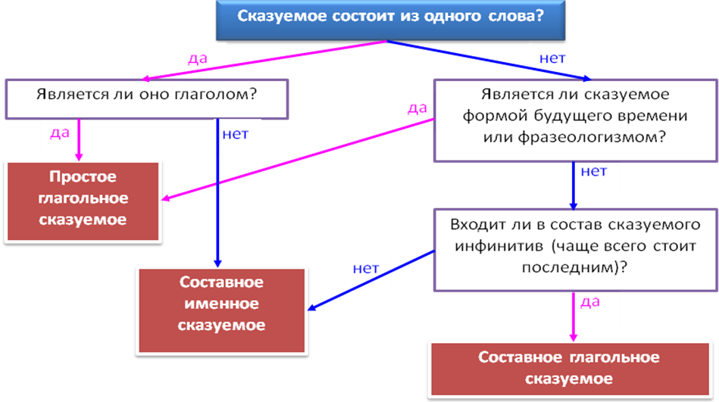***Приложение 5.***

**Алгоритм определения вида сказуемого.**